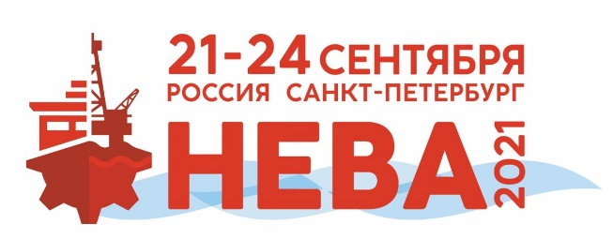

**Сроки проведения: 21-24 сентября 2021,**

**с 10:00 до 18:00.**

**Место проведения:** **Конгрессно-выставочный центр «Экспофорум»,**

**Санкт-Петербург, Петербургское ш., 64/1,**

**пав. F, G, Н, Пассаж.**

**Выставка «НЕВА» является крупнейшей гражданской судостроительной выставкой в Восточной Европе и на всём постсоветском пространстве – это первая в России выставка, входящая в пятерку крупнейших мировых выставок этой отрасли.**

**«Нева» является общепризнанной международной площадкой для делового сотрудничества и экспертного диалога специалистов сферы производства гражданских судов различного назначения, создания морских технических средств для освоения океана и его шельфа, включая Арктическую зону и Северный морской путь, развития судоходства на внутренних водных путях, модернизации рыбопромыслового и специализированного флота, обновления парка портовой техники.**

**Выставка и конференция «НЕВА» основана в 1990 году по совместному Распоряжению Минсудпрома и Минморфлота СССР и непрерывно** [**проводится**](http://transtec-neva.ru/exhibitors-archieve_print_catalogue.html)**с 1991 года.**

**В 2013 году вышло Распоряжение Правительства Российской Федерации № 1910-р от 21 октября 2013 года о проведении выставки «Нева».**

Выставка «Нева 2021» традиционно пройдёт при поддержке Министерства транспорта Российской Федерации, Министерства промышленности и торговли Российской Федерации, Министерства иностранных дел Российской Федерации, Правительства Санкт-Петербурга, Морской коллегии при правительстве РФ, Федерального агентства по рыболовству, Торгово-промышленной палаты РФ, Морского совета при правительстве Санкт-Петербурга.

|  |
| --- |
| **ЦЕЛИ ВЫСТАВКИ** |

* Представление широкого спектра достижений морской индустрии. Демонстрация перспектив в области разработки, производства, поставки, обслуживания, ремонта и модернизации морской и речной техники гражданского назначения.
* Презентация инновационных проектов в области развития судостроительной промышленности, внедрения новых технологий в производство судов гражданского назначения и морской техники, а также в области модернизации портов и совершенствования безопасности и судоходства.
* Содействие интеграции в судостроении между региональными судостроительными и отраслевыми промышленными кластерами для повышения их конкурентоспособности.
* Создание эффективной площадки для налаживания новых деловых связей и партнерства, стимулирование построения межрегиональных и транснациональных производственных цепочек для долговременного и плодотворного сотрудничества, содействие международному трансферу технологий и производственной локализации продукции судостроения.

|  |
| --- |
| **ОСНОВНЫЕ НАПРАВЛЕНИЯ ДЕЯТЕЛЬНОСТИ** |

|  |  |
| --- | --- |
| * Судостроительная промышленность | * Материалы, компоненты, комплектующие изделия |
|  |  |
| * Морская техника, технологии и оборудование для освоения и добычи минерально-сырьевых ресурсов океана и шельфа | * Сварка и родственные технологии в судостроении |
|  |  |
| * Порты и портовые технологи | * Навигационные системы |
|  |  |
| * Судовое оборудование | * Обеспечение безопасности в мореплавании |
|  |  |
| * Первичные двигатели, двигательные установки, генераторы | * Судовые брокеры и фрахтователи |
|  |  |
| * Оборудование для эксплуатации судов | * Судовладельцы |
|  |  |
| * Системы обработки грузов | * Сервис-провайдеры |
|  |  |
| * Электротехника/электроника | * Инвестиционные фонды, страхование, банки |
|  |  |

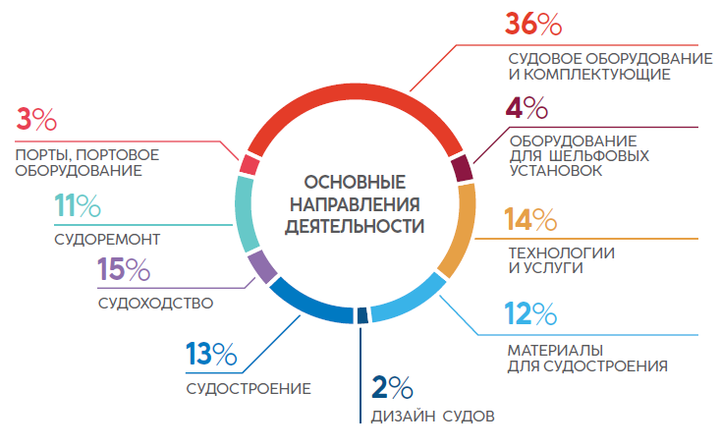

|  |
| --- |
| **АУДИТОРИЯ ВЫСТАВКИ** |

* Количество посетителей- **25 000** человек;
* Более **600 экспонентов** со всего мира на территории **30 000** квадратных метров;
* Крупнейшая [**B2B** площадка для развития делового сотрудничества и экспертного диалога](http://transtec-neva.ru/news.266.html)участников международной кооперации в области создания морских технических средств для освоения океана, шельфа, [морских операций в Арктике и на Северном морском пути](http://transtec-neva.ru/news.271.html), развития судоходства на внутренних водных путях, рыбопромыслового и специализированного флота, модернизации парка портовой техники, а также в производстве широкого спектра конкурентоспособных [гражданских судов различного назначения](http://transtec-neva.ru/news.269.html);
* Примут участие **руководители и топ-менеджеры** ведущих отраслевых корпораций, союзов товаропроизводителей и ассоциаций, инвестиционных фондов и ведущих банков страны, предприниматели и бизнесмены из 36 стран, включая: Россию, Беларусь, Казахстан, Азербайджан, Украину, Германию, Австрию, Францию, Бельгию, Голландию, Данию, Норвегию, Швецию, Финляндию, Великобританию, Швейцарию, Испанию, Италию, Исландию, Польшу, Португалию, Грецию, Хорватию, Эстонию, Латвию, Литву, Турцию, Китай, Индию, Южную Корею, Сингапур, Гонконг, Объединённые Арабские Эмираты, Либерию, Австралию, США;
* Примут участие представители органов государственной власти;
* Выставку планируют посетить большое число молодых специалистов, заинтересованных в поиске будущих работодателей.

|  |
| --- |
| **СТАТИСТИКА ПО УЧАСТНИКАМ** |

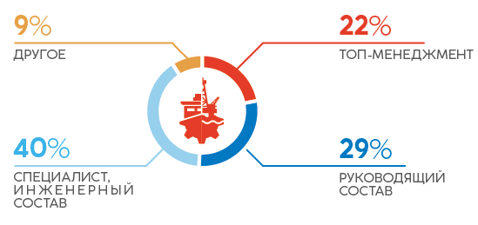

|  |
| --- |
| **ОБЩАЯ ДИНАМИКА РОСТА ВЫСТАВКИ И КОНФЕРЕНЦИИ «НЕВА»** |

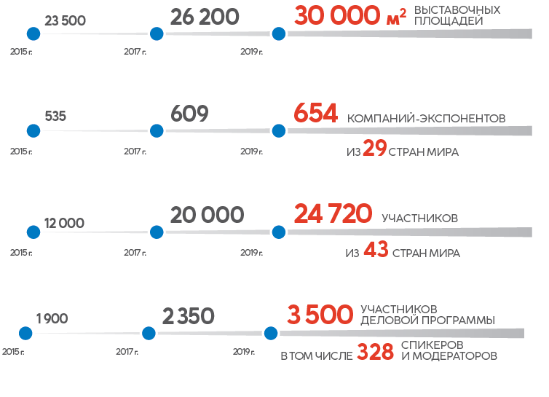

|  |
| --- |
| **ГЕОГРАФИЯ ВЫСТАВКИ И КОНФЕРЕНЦИИ «НЕВА»** |

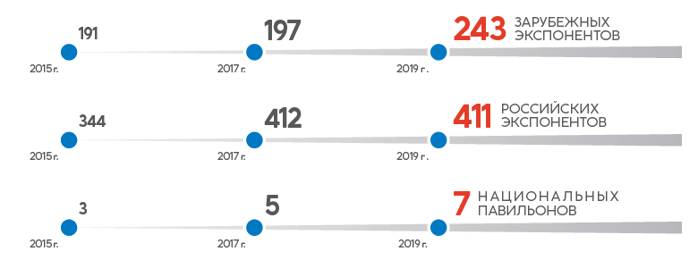

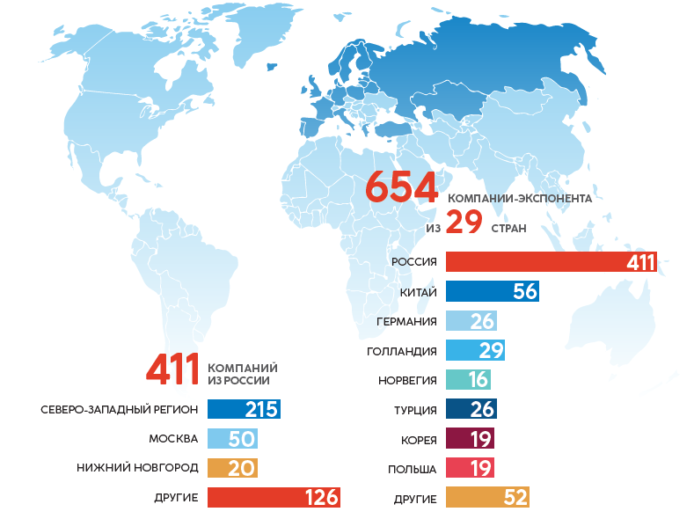

|  |
| --- |
| **ЭФФЕКТИВНОСТЬ УЧАСТИЯ ВАШЕЙ КОМПАНИИ В ВЫСТАВКЕ И КОНФЕРЕНЦИИ «НЕВА»** |

* Выставка ставит задачу прямого диалога с представителями государственных органов управления, ведущими российскими и зарубежными корпорациями, руководителями компаний, что обеспечит максимальный результат в продвижении современных технологий, оборудования и продукции как на импорт, так и на экспорт;
* Функционал современной выставочной площадки позволит вам наглядно продемонстрировать будущим заказчикам качество предоставляемого вами товара;
* На мероприятии ожидается более 30 крупных конференций, на которых будут обсуждаться дальнейшие векторы развития различных отраслей судостроения, а также наиболее востребованные материалы для их реализации;
* Профессиональная рекламная кампания: наружная реклама, рекламные модули и анонсы в печатной прессе, реклама в сети интернет, участие в профессиональных мероприятиях.

|  |
| --- |
| **В ПРОГРАММЕ ВЫСТАВКИ И КОНФЕРЕНЦИИ «НЕВА»** |

Запланирована серия конференций, семинаров, круглых столов, заседаний и презентаций с участием крупнейших Министерств РФ, Российских и Зарубежных компаний, НИИ, Ассоциаций, ФГБОУ высшего образования. Также запланировано официальное подписание крупных контрактов, соглашений, меморандумов с участием ряда международных поставщиков судового и судового комплектующего оборудования. Планируется активная работа пресс-центра.

|  |
| --- |
| **РАСЦЕНКИ НА УЧАСТИЕ В ВЫСТАВКЕ И КОНФЕРЕНЦИИ «НЕВА 2021»:** |

|  |
| --- |
| 1. **РЕГИСТРАЦИОННЫЙ СБОР** |

|  |
| --- |
| * **Регистрационный сбор** (оплачивает каждый экспонент, за всех дополнительных участников (соэкспонентов) на стенде сверх заявленного, взымается дополнительный Регистрационный сбор за участие).   **Регистрационный сбор включает в себя**: услуги по размещению в электроном каталоге-справочнике 1 000 знаков на русском и английском языках (название компании, логотип, контактная информация, основные виды деятельности или описание услуг), в печатном каталоге, в печатном путеводителе по выставке, охрану павильонов в ночное время в период работы выставки, пропуска на монтаж, бейджи для участников выставки из расчёта **1 бейдж на 6 кв. м.** заказанной площади, **20 пригласительных билетов на посещение выставки**, один экземпляр печатного каталога и путеводителя выставки, общую уборку проходов между выставочными стендами.  ***26 500 руб.+ НДС***   * **Дополнительная аккредитация сотрудника для работы на стенде**   **1 бейдж «EXIHIBITOR» *1 000 руб.+ НДС*** |

|  |
| --- |
| * **Регистрационный сбор PLUS** (оплачивает каждый экспонент, за всех дополнительных участников (соэкспонентов) на стенде сверх заявленного, взимается дополнительный Регистрационный сбор за участие).   **Регистрационный сбор PLUS включает в себя:** услуги по размещению в электроном каталоге-справочнике 1 000 знаков на русском и английском языках (название компании, логотип, контактная информация, основные виды деятельности или описание услуг), в печатном каталоге, в печатном путеводителе по выставке, охрану павильонов в ночное время в период работы выставки, пропуска на монтаж, бейджи для участников выставки из расчёта 1 бейдж на 6 кв. м. заказанной площади, один пригласительный билет (1 человек) на гала ужин в честь открытия выставки, **20 пригласительных билетов на посещение выставки**, один экземпляр печатного каталога и путеводителя выставки, общую уборку проходов между выставочными стендами.  ***36 500 руб. + НДС***   * **Дополнительная аккредитация сотрудника для работы на стенде**   **1 бейдж «EXIHIBITOR»  *1 000 руб.+ НДС*** |

|  |
| --- |
| 1. **ВЫСТАВОЧНЫЕ ПЛОЩАДИ В ПАВИЛЬОНАХ F, G, H И ПАССАЖЕ** |

* 1. **Цены, приведённые в п. 2.1, действительны при раннем бронировании площадей до 31 августа 2020 года и внесении предоплаты не менее 25% от общей суммы счета в течение 20 календарных дней с момента выставления счета.**

|  |  |  |
| --- | --- | --- |
| **Варианты S** | **1 кв. м** | **9 кв. м (минимальная S)** |
| **I. Расценки на площади для российского раздела выставки.** | | |
| 1. **Необорудованная выставочная площадь** (в павильоне) без строительства стенда: |  |  |
| * **линейная** (открытая с одной стороны), | ***9 850 руб. + НДС*** | ***88 650 руб.+ НДС*** |
| * **угловая** площадь (открытую с двух сторон), * **торцевая** площадь (открытую с трех сторон), * **островная** площадь (открытую с четырех сторон) | ***10 350 руб. + НДС*** | ***93 150 руб. + НДС*** |
| 1. **Открытая выставочная площадь** (на территории выставочного комплекса) | ***4 925 руб. + НДС*** | ***44 325 руб. + НДС*** |
| 1. Площадь **второго этажа** при строительстве двухэтажного стенда | ***4925 руб. + НДС*** | ***\**** |
| 1. **Оборудованная площадь в павильоне** (стандартная застройка): | ***по запросу*** |  |
| * Пакет «Стандарт» | ***по запросу*** |  |
| * Пакет «Стандарт PLUS» | ***по запросу*** |  |
| * Пакет «Стандарт PREMIUM» | ***по запросу*** |  |
| **II**. **Расценки на площади иностранного раздела выставки.** | | |
| 1. **Необорудованная выставочной площадь** (в павильоне) без строительства стенда, стоимость включая НДС | ***415 €*** | ***\**** |
| 1. **Открытая выставочная площадь** (на территории выставочного комплекса), стоимость включая НДС | ***195 €*** | ***\**** |
| 1. Площадь **второго этажа** при строительстве двухэтажного стенде | ***208 €*** |  |
| **III. Наценки на площади для российского и иностранного разделов выставки.** | | |
| **Наценки на S по «Центральной Линии» (улучшенная обзорность стенда по отношению к центральному проходу и основным входным группам в соответствии с планом). Для компаний, располагающихся на центральной линии, возможна только конфигурация угловых, торцевых и островных стендов с эксклюзивной застройкой.** | | |
|  | | |
| ***Центральная линия*** | ***+5%*** | |
|  |  |  |
|  | | |

* 1. **Цены, приведённые в п. 2.2, вступают в силу при бронировании площадей с 01 сентября 2020 года и внесении предоплаты не менее 25% от общей суммы счета в течение 20 календарных дней с момента выставления счета.**

|  |  |  |  |  |
| --- | --- | --- | --- | --- |
| **Варианты S** | | **1 кв. м** | | **9 кв. м (минимальная S)** |
| **I. Расценки на площади для российского раздела выставки.** | | | | |
| 1. **Необорудованная выставочная площадь** (в павильоне) без строительства стенда: | |  | |  |
| * **линейная** (открытая с одной стороны) | | ***11 000 руб. + НДС*** | | ***99 000 руб.+ НДС*** |
| * **угловая** площадь (открытую с двух сторон) * **торцевая** площадь (открытую с трех сторон) * **островная** площадь (открытую с четырех сторон) | | ***12 350 руб. + НДС*** | | ***111 150 руб. + НДС*** |
| 1. **Открытая выставочная площадь** (на территории выставочного комплекса) | | ***5 000 руб. + НДС*** | | ***45 000 руб. + НДС*** |
| 1. Площадь **второго этажа** при строительстве двухэтажного стенде | | ***5 500 руб. + НДС*** | | ***\**** |
| 1. **Оборудованная площадь в павильоне** (стандартная застройка): | | ***по запросу*** | |  |
| * Пакет «Стандарт» | | ***по запросу*** | |  |
| * Пакет «Стандарт PLUS» | | ***по запросу*** | |  |
| * Пакет «Стандарт PREMIUM» | | ***по запросу*** | |  |
| **II**. **Расценки на площади иностранного раздела выставки.** | | | | |
| 1. **Необорудованная выставочной площадь** (в павильоне) без строительства стенда | | ***415 €*** | | ***\**** |
| 1. **Открытая выставочная площадь** (на территории выставочного комплекса) | | ***195 €*** | | ***\**** |
| 1. Площадь **второго этажа** при строительстве двухэтажного стенда | | ***208 €*** | | ***\**** |
| **III. Наценки на площади для российского и иностранного разделов выставки.** | | | | |
| **Наценки на S по «Центральной Линии» (улучшенная обзорность стенда по отношению к центральному проходу и основным входным группам в соответствии с планом). Для компаний, располагающихся на центральной линии, возможна только конфигурация угловых, торцевых и островных стендов с эксклюзивной застройкой.** | | | | |
|  | | | | |
| ***Центральная линия*** | ***+5%*** | | | |
|  |  | |  | |
|  | | | | |

|  |
| --- |
| 1. **ПРЕДОСТАВЛЕНИЕ ИСТОЧНИКА ЭЛЕКТРОСНАБЖЕНИЯ И РАСХОД ЭЛЕКТРОЭНЕРГИИ НА ВЕСЬ ПЕРИОД ВЫСТАВКИ (без розеток и удлинителей)** |

|  |  |  |  |  |  |
| --- | --- | --- | --- | --- | --- |
| А) При площади стендов **до 30 кв. м.** включительно и требуемой мощностью **до 20 кВт.**  При площади **до 30 кв. м.** и требуемой мощности **больше 20 кВт -** оплачивается каждый дополнительной КВт по ставке:1250руб.+НДС | | | Б) При площади стенда **свыше 30 кв. м,** вне зависимости от требуемой мощности, в силу вступает **ограничение** выделяемой отпускной электрической мощности – **0,16 кВт на 1 кв. м. застройки.** Превышение ограничения выделяемой отпускной электрической мощности за 1 КВт по ставке: 1250 руб. + НДС | | |
| Источник | Ед. изм. | Стоимость | Источник | Ед. изм. | Стоимость |
| * + **мощностью до 3 кВт** | Шт. | ***4 960 руб.+ НДС*** | * **мощностью до 3 кВт** | Шт. | ***4 960 руб.+ НДС*** |
| * + **мощностью от 3 до 10 кВт** | Шт. | ***7 560 руб.+ НДС*** | * **мощностью от 3 до 10 кВт** | Шт. | ***7 560 руб.+ НДС*** |
| * + **мощностью от 10 до 20 кВт** | Шт. | ***12 720 руб.+ НДС*** | * **мощностью от 10 до 20 кВт** | Шт. | ***12 720 руб.+ НДС*** |
|  |  |  | * **мощностью от 20 до 40 кВт** | Шт. | ***30 600 руб.+ НДС*** |
|  |  |  | * **мощностью от 40 до 60 кВт** | Шт. | ***35 320 руб.+ НДС*** |
|  |  |  | * **мощностью от 60 до 80 кВт** | Шт. | ***56 480 руб.+ НДС*** |

|  |
| --- |
| 1. **ДОСТУП В ИНТЕРНЕТ** |

|  |  |  |  |  |  |
| --- | --- | --- | --- | --- | --- |
| **Организация переговорного пространства на стенде**  А) Кабельный (проводной) доступ со стенда: 1 линия на весь период выставки (роутер заказчик предоставляет и настраивает самостоятельно) со скоростью до 1 Мбит на одного пользователя: | | | **Организация переговорного пространства в границах проведения мероприятия**  Б) Wi-Fi (беспроводной) доступ со стенда (создание локальной зоны с доступом в интернет) на весь период выставки до 1 Мбит на одного пользователя: | | |
| Источник | Ед. изм. | Стоимость | Источник | Ед. изм. | Стоимость |
| * **на 1 рабочую зону** | Шт. | ***9 719 руб.+ НДС*** | * **на 1 рабочую зону** | Шт. | ***9 719 руб.+ НДС*** |
| * **на 2 рабочие зоны** | Шт. | ***12 656 руб.+ НДС*** | * **на 2 рабочие зоны** | Шт. | ***12 656 руб.+ НДС*** |
| * **на 4 рабочие зоны** | Шт. | ***16 500 руб.+ НДС*** | * **на 4 рабочие зоны** | Шт. | ***16 500 руб.+ НДС*** |
| * **на 6 рабочих зон** | Шт. | ***19 586 руб.+ НДС*** | * **на 6 рабочих зон** | Шт. | ***19 586 руб.+ НДС*** |
| * **на 10 рабочих зон** | Шт. | ***23 364 руб.+ НДС*** | * **на 10 рабочих зон** | Шт. | ***23 364 руб.+ НДС*** |
| * **на 20 рабочих зон** | Шт. | ***34 964 руб.+ НДС*** | * **на 20 рабочих зон** | Шт. | ***34 964 руб.+ НДС*** |
| * **на 50 рабочих зон** | Шт. | ***48 675 руб.+ НДС*** | * **на 50 рабочих зон** | Шт. | ***48 675 руб.+ НДС*** |
| * **на 70 рабочих зон** | Шт. | ***58 311 руб.+ НДС*** | * **на 70 рабочих зон** | Шт. | ***58 311 руб.+ НДС*** |
| * **на 100 рабочих зон** | Шт. | ***67 964 руб.+ НДС*** | * **на 100 рабочих зон** | Шт. | ***67 964 руб.+ НДС*** |

|  |
| --- |
| 1. **ДОПОЛНИТЕЛЬНЫЕ УСЛУГИ ПО ЗАКАЗУ ПЛОЩАДИ** |

|  |  |  |
| --- | --- | --- |
| Услуга | Формат | Стоимость |
| * + **Предоставление источника воды и слива** | Без подвода и отвода трубопровода до стенда, за одну точку на период выставки в павильоне | ***15 320 руб.+ НДС*** |
| * + **Предоставление точки подвеса, за 1шт. на период выставки в павильоне** | Точка подвеса на период проведения выставки, включая работы по монтажу/демонтажу в павильонах не более 50 кг. на точку подвеса | ***19 950 руб.+ НДС*** |
| * + **Аренда электролебедки "Chain Master", рабочая нагрузка 160 кг для подвеса конструкций на период мероприятия** | 160 кг для подвеса конструкций на период мероприятия, 1шт. | ***12 100 руб.+ НДС*** |
| * **Специалист по клинингу (уборка одного стенда) 1 день с 09.00 до 18.00:** | Площадь **до 40 кв. м.** включительно | ***2 300 руб.+ НДС*** |
| * **Специалист по клинингу (уборка одного стенда) 1 день с 09.00 до 18.00:** | Площадь свыше **40 кв. м.** | ***2 300 руб. + 100 руб./1 кв. м. + НДС*** |

|  |
| --- |
| 1. **ЗАОЧНОЕ УЧАСТИЕ** |

|  |
| --- |
| **I вариант заочного участия «Расширенный пакет»**  **Включает в себя размещение информации о компании: на общем стенде заочного участия 12 м. кв. в павильоне G, печатной продукции компании, информация на сайте выставки о компании, в печатном путеводителе выставки (тираж 20 000 экз. А4), в электронном каталоге выставки, в печатном каталоге выставки (тираж 1000 экз. А4) , аккредитация 2-х представителей компании**.     * **Размещение рекламного модуля компании на элементе стены 100х250h c освещением** (полноцветная печать на самоклеющейся плёнке 720 dpi) компании на стенде заочного участия. * **Распространение рекламных буклетов компании** (Тираж **1000 эк.** на брендированных стойках выставки, которые будут размещаться на стенде заочного участия). *рекламные буклеты предоставляет участник выставки **в период монтажа 19.09.21-20.09.2021 с 9:00 до 18:00.** * **Размещение информации о компании в электронном списке участников выставки с номерами стендов.**   **Ссылка:** **http://www.nevainter.com/exhibitors.htm**  В разделе «Экспоненты» список для скачивания (название компании, номер стенда).   * **Размещение информации в печатном каталоге выставки и его электронной версии для скачивания (Тираж 1000 экз. Формат А4.) Срок подачи информации до 31 июля 2021г.**   **Ссылка**: [**https://www.nevainter.com/files/File/2019/doc/NEVA_2019_Catalogue_Final.pdf**](https://www.nevainter.com/files/File/2019/doc/NEVA_2019_Catalogue_Final.pdf)  Объем публикации – **до 1300 знаков** на русском и до 1300 знаков на английском языках (название, контактная информация, основные виды деятельности или описание услуг).   * **Публикация сведений о предприятии-участнике в электронном списке участников** на сайте выставки в разделе «Экспоненты»: объем публикации – **до 1 000 знаков** + **логотип** на русском и **до 1 000 знаков** + **логотип** английском языках (название, контактная информация, основные виды деятельности или описание услуг).   **Ссылка:** [**http://www.nevainter.com/exhibitors.html**](http://www.nevainter.com/exhibitors.html)   * Публикация в печатном путеводителе выставки «НЕВА 2021» **(Тираж 20 000 экз. Формат А4)** о предприятии в рубрикаторе с номером стенда. * Аккредитация 2-х представителей компании - 2 бейджа **«EXIHIBITOR»,** 2 пригласительных билета.   **\*Заочное участие не включат в себя работу представителя компании на стенде заочного участия**  ***65 000 руб.+ НДС*** |

|  |
| --- |
| **II вариант заочного участия «Минимальный пакет»**  **Включает в себя размещение информации о компании: информация на сайте выставки о компании, в электронном каталоге выставке, в печатном каталоге (тираж 1000 экз. А4), в печатном путеводителе выставки (тираж 20 000 экз.) аккредитация одного представителя компании.**   * **Размещение информации о компании в электронном списке участников выставки с номерами стендов.**   **Ссылка:** **http://www.nevainter.com/exhibitors.htm**  В разделе «Экспоненты» список для скачивания (название компании, номер стенда).   * **Размещение информации в печатном каталоге выставки и его электронной версии для скачивания (Тираж 1000 экз. Формат А4.) Срок подачи информации до 31 июля 2021г.**   **Ссылка**: [**https://www.nevainter.com/files/File/2019/doc/NEVA_2019_Catalogue_Final.pdf**](https://www.nevainter.com/files/File/2019/doc/NEVA_2019_Catalogue_Final.pdf)  Объем публикации – **до 1 000 знаков** на русском и до **1 000 знаков** на английском языках (название, контактная информация, основные виды деятельности или описание услуг).   * **Публикация сведений о предприятии-участнике в электронном списке участников** на сайте выставки в разделе «Экспоненты»: объем публикации – **до 1 000 знаков** + **логотип** на русском и **до 1300 знаков** на английском языках (название, контактная информация, основные виды деятельности или описание услуг).   **Ссылка:** [**http://www.nevainter.com/exhibitors.html**](http://www.nevainter.com/exhibitors.html)   * Публикация в печатном путеводителе выставки «НЕВА 2021» **(Тираж 20 000 экз. Формат А4)** о предприятии в рубрикаторе с номером стенда.   Аккредитация одного представителя компании - 1 бейдж **«EXIHIBITOR»,** 2 пригласительных  **\*Заочное участие не включает в себя работу представителя компании на стенде заочного участия**  ***26 500 руб. + НДС*** |

|  |
| --- |
| 1. **РЕКЛАМНЫЕ УСЛУГИ** |

* 1. **Размещение рекламы в официальном каталоге и путеводителе выставки**

|  |
| --- |
| **Предлагаем разместить информацию о своей компании не только в тематическом, чёрно-белом рубрикаторе участников, но и разместить полноцветный рекламный модуль в каталоге или путеводителе мероприятия. Яркая и красочная реклама позволит выгодно выделиться и проинформировать будущих заказчиков о вашей продукции и брендах и привлечь на стенд. Каталог и путеводитель даётся лично в руки на регистрации каждому посетителю и участнику мероприятия. В каталоге размещается контактная информация об участниках мероприятия, и он долгие годы служит профильным, информационным справочником. Также каталог дублируется в электронном виде и размещается на страницах сайта мероприятия для свободного скачивания.**  **Параметры:**   * Тираж Каталога 1 000 шт. * Тираж Путеводителя 20 000 шт. * Охват аудитории более 20 000 специалистов, включая докладчиков и делегатов конференции, участников выставки и экспертов, представляющих более 600 компаний со всего мира. * Возможно производство макетов нашим дизайнером (оплачивается дополнительно). * Технические требования к макетам предоставляются по запросу. |

|  |  |  |
| --- | --- | --- |
| Место размещения |  | Стоимость |
|  |  |
| * + **Цветная полоса внутри** | А4 (210х297) | ***20 000 руб.+ НДС*** |
|  |  |
| * + **½ Цветной полосы** | А5 (210х147) | ***15 000 руб.+ НДС*** |
|  |  |
| * + **Разворот** | А3 (420х297) | ***36 000 руб.+ НДС*** |
|  |  |
| * + **2-я обложка** | А4 (210х297) | ***50 000 руб.+ НДС*** |
|  |  |
| * + **3-я обложка** | А4 (210х297) | 1. ***000 руб.+ НДС*** |

* 1. **Услуги по изготовлению дизайн макета в каталог и путеводитель выставки**

|  |  |  |
| --- | --- | --- |
| Место размещения | Формат | Стоимость |
|  |  |
| * **Цветная полоса внутри** | А4 (210х297) | ***12 000 руб.+ НДС*** |
|  |  |
| * **½ Цветной полосы** | А5 (210х147) | ***8 000 руб.+ НДС*** |
|  |  |
| * **Разворот** | А3 (420х297) | ***20 000 руб.+ НДС*** |
|  |  |
| * **2-я обложка** | А4 (210х297 | ***14 000 руб.+ НДС*** |
|  |  |
| * **3-я обложка** | А4 (210х297) | ***14 000 руб.+ НДС*** |
|  |  |

* 1. **Трансляция звукового ролика на территории выставки**

|  |  |  |
| --- | --- | --- |
| Трансляция в Пассаже КВЦ |  | Стоимость |
|  |  |
| * **Осуществление объявлений и рекламы по радиотрансляции на русском языке** | 15 сек./1шт | ***1 500 руб.+ НДС*** |
|  |  |
| * **Осуществление объявлений и рекламы по радиотрансляции на английском языке** | 15 сек./1шт | ***1 700 руб.+ НДС*** |
|  |  |
| * **Осуществление объявлений и рекламы по радиотрансляции на русском языке** | 30 сек./1шт. | ***2 000 руб.+ НДС*** |
|  |  |
| * **Осуществление объявлений и рекламы по радиотрансляции на английском языке** | 30 сек./1шт | ***2 200 руб.+ НДС*** |

* 1. **Трансляция видеоролика на территории выставки** **"Мониторы 55****", "Scala" в пассаже (ж/к плазмы над стойками регистрации)**

|  |  |  |
| --- | --- | --- |
| Место размещения |  | Стоимость |
|  |  |
| * **Ролик 10 сек.** | **Формат ролика:**   * Соотношение сторон 16х9, Full HD разрешением до 1920х1080, кодек mpeg4, mov и mp4 * Статическая картинка или фото: разрешение до 1920х1080, графический формат png, jpg * Ротация ролика на всех плазменных панелях в период выставки в количестве не менее 7 шт. | ***20 060 руб.+ НДС*** |
|  |  |
| * **Ролик 15 сек.** | **Формат ролика:**   * Соотношение сторон 16х9, Full HD разрешением до 1920х1080, кодек mpeg4, mov и mp4 * Статическая картинка или фото: разрешение до 1920х1080, графический формат png, jpg * Ротация ролика на всех плазменных панелях в период выставки в количестве не менее 7 шт. | ***28 084 руб.+ НДС*** |
|  |  |
| * **Ролик 20 сек.** | **Формат ролика:**   * Соотношение сторон 16х9, Full HD разрешением до 1920х1080, кодек mpeg4, mov и mp4 * Статическая картинка или фото: разрешение до 1920х1080, графический формат png, jpg * Ротация ролика на всех плазменных панелях в период выставки в количестве не менее 7 шт. | ***34 102 руб.+ НДС*** |

* 1. **Производство видеороликов и фильмов**

|  |  |  |
| --- | --- | --- |
| Место размещения | Формат | Стоимость |
|  |  |
| * + **Ролик 10-30 сек. Для трансляции на ж/к мониторах «Scala»** | * Ролик с 2d графикой * Ролик с 3d графикой | ***от 45 000 руб.+ НДС***  ***от 60 000 руб.+ НДС*** |
|  |  |
| * **Рекламный графический ролик для трансляции на стенде (1 мин.) экспонента** | * Ролик с элементами 2d и 3d графики | ***от 90 000 руб./мин.+ НДС*** |
|  |  |
| * **Презентационный 5-ти минутный видеоролик о компании для трансляции на стенде экспонента** | * Ролик с 2d графикой * Ролик с 3d графикой | ***от 150 000 руб.+ НДС***  ***от 225 000 руб. +НДС*** |
|  |  |

* 1. **Размещение наружной рекламы на фасадных рамках Пассажа**

|  |  |  |
| --- | --- | --- |
| Место размещения |  | Стоимость |
|  |  |
| * **Внешние фасадные рамки**:   **2A,3A, 5A, 6B, 7A, 7B, 8A, 8B, 9A, 9B, 10A, 10B, 11A, 11B** | * Баннерное полотно на тканевой основе с прошивкой силиконовой полоски по периметру, каждая состоит из 3-х секций * Размеры одной секции: 1 макет размером (5,74х8,97) | ***142 851,86 руб.+ НДС*** |
|  |  |
| * **Внутренние фасадные рамки:**   **2C, 3С, 5С, 6D, 7С, 7D, 8C, 8D, 9C, 9D, 10C, 10D, 11C, 11D** | * Баннерное полотно на тканевой основе с прошивкой силиконовой полоски по периметру. Каждая состоит из 3-х секций * Размеры одной секции: 1 макет размером (5,74х8,97) | ***166 631,70руб.+ НДС*** |

* 1. **Размещение рекламы на арках при входе в павильон**

|  |  |  |
| --- | --- | --- |
| Место размещения |  | Стоимость |
|  |  |
| * **Брендирование нижней части арки** * **3 шт.:**   **(Арка павильон F,**  **Арка павильон G,**  **Арка павильон H)** | **Габариты:**   * Брендирование нижней части арки – 2 колонны по 4 грани на каждой. Всего 8 баннерных полотен * Размер одного баннерного полотна 2,4х9,63 * Входит изготовление/монтаж/демонтаж- 1 шт. | ***302 588 руб. +НДС*** |

* 1. **Размещение рекламы на входной группе пассажа**

|  |  |  |
| --- | --- | --- |
| Место размещения |  | Стоимость |
|  |  |
| * + **Размещение рекламы на входных группах КВЦ «Экспофорум», лайтбокс 1,15*1,75**   + **44 шт**. | **Габариты:**   * Ширина 1,15 м. * Высота 1,75 м. * Входит изготовление/монтаж/демонтаж- 1шт. | 1. ***860 руб.+ НДС*** |

* 1. **Размещение рекламы на внутренних фасадных рамках Пассажа над проходом**

|  |  |  |
| --- | --- | --- |
| Место размещения |  | Стоимость |
|  |  |
| * + **Горизонтальные внутренние фасадные рамки горизонтальные**   + **4 шт.**   + **Ткань Eco Display**   + **Прошивка силиконовой полоски по периметру** | **Габариты:**   * Ширина 13,15 м. * Высота 4,975 м. * Видимое поле * Входит изготовление/монтаж/демонтаж-1шт. | ***151 169 руб.+ НДС*** |

* 1. **Размещение рекламы на входных группах (Пассаж)**

|  |  |  |
| --- | --- | --- |
| Место размещения |  | Стоимость |
|  |  |
| * + **Входные группы в пассаже** * **11 шт.**   + **Самоклеящаяся пленка Orajet**   + **Нанесение самоклеящейся пленки с последующей очисткой поверхности** | **Габариты:**   * Точные размеры под запрос * Входит изготовление/монтаж/демонтаж-1 входная группа | ***94 185 руб.+ НДС*** |

* 1. **Размещение рекламы на входной группе №2 (КВЦ, Петербургское шоссе)**

|  |  |  |
| --- | --- | --- |
| Место размещения |  | Стоимость |
|  |  |
| * + **Входные группы в Пассаже**   + **Оклейка револьверных дверей без оклейки пожарных дверей.**   + **Самоклеящаяся пленка Orajet 3640**   + **Нанесение самоклеящейся пленки с последующей очисткой поверхности** | **Габариты:**   * Оклейка револьверных дверей3 сверху/ 3 снизу * Ширина 1,55 м. * Высота 1,21/1,265 м. * Входит изготовление/монтаж/демонтаж-1 револьверная дверь | ***73 620 руб.+ НДС*** |

* 1. **Размещение рекламы на входной группе №2 (КВЦ, Петербургское шоссе)**

|  |  |  |
| --- | --- | --- |
| Место размещения |  | Стоимость |
|  |  |
| * + **Входные группы в Пассаже-2-х сторонняя с/к пленка + оклейка пожарных дверей.**   + **Самоклеящаяся пленка Orajet 3640**   + **Нанесение самоклеящейся пленки с последующей очисткой поверхности** | **Габариты:**   * Оклейка револьверных дверей 3 сверху/3 снизу * Ширина 1,55 м. * Высота 1,21/1,265 м. * Оклейка пожарных дверей * Ширина 2,5 м. * Высота 1,1 м. * Входитизготовление/ монтаж/ демонтаж-1 револьверная дверь+2 пожарные двери | ***107 363 руб.+ НДС*** |

* 1. **Размещение рекламы на наклейках**

|  |  |  |
| --- | --- | --- |
| Место размещения |  | Стоимость |
|  |  |
| * + **Размещение напольной наклейки** | **Габариты:**   * Размер: любой * Вид: квадрат, круг, стрелка * Входит изготовление/монтаж/ демонтаж-1шт. | ***3 600 руб. за 1м2 + НДС*** |

|  |
| --- |
| 1. **АРЕНДА ПЕРЕГОВОРНЫХ КОМНАТ НА ВЫСТАВКИ-КОНФЕРЕНЦИИ «НЕВА 2021»** |

|  |
| --- |
| **Во время работы выставки-конференции «НЕВА 2019» есть возможность аренды переговорной комнаты в павильоне G на первом этаже оборудованной всем необходимым. Аренда переговорной комнаты в дни проведения мероприятия позволит провести небольшую презентацию с партнёрами или потенциальными заказчиками, организовать небольшое совещание, подписать важный контракт, наладить деловые контакты в спокойной, изолированной от шума обстановке.**  **В аренду входит:**   * стол - 1 шт. * стулья - 12 шт. * вешалка напольная 8 рожков, металл 53*53*180- 1 шт. * уборка, поддерживающая - 25 кв. м. * мусорное ведро - 1 шт. * цветная табличка на дверь, печать цв. А4 - 1 шт.   **Дополнительно оплачивается:**   * оборудование для проведения презентации (ноутбук, плазменная панель и т.п.) * иная конфигурация мебели в переговорной комнате * вода, кофе-машина, кейтеринговое обслуживание * иные дополнения по желанию Заказчика |

|  |  |  |
| --- | --- | --- |
| **Наименование услуги/ дополнительное оборудование в переговорную комнату** |  | **Стоимость** |
|  |  |
| * **Аренда переговорной комнаты. (вместимость 11 человек, S-25 м кв, 6400 х 3900см)** | **1 шт./час** | ***по согласованию с организатором*** |
|  |  |
| * **Аренда переговорной комнаты. (вместимость 11 человек, S-25 м кв, 6400 х 3900см)** | 1 шт./день | ***по согласованию с организатором*** |
|  |  |
| * **Стол журнальный Дельта, стекло 60*60*45** | 1 шт. | ***3 380 руб.+ НДС*** |
|  |  |
| * **Стол журнальный Рекорд, стекло 60*105*45** | 1 шт. | ***3 120 руб.+ НДС*** |
|  |  |
| * **Вода в бут. Bon Aqua (0.5л)** | 1 шт. | ***108 руб.+ НДС*** |
|  |  |
| * **Кондиционер мобильный** | 1 шт. | ***23 235 руб.+ НДС*** |
|  |  |
| * **Кулер + 2 бутыли воды по 19 л.** | 1 шт. | ***7 875 руб.+ НДС*** |
|  |  |
| * **Цветочное оформление** | мини композиция на стол переговоров/ журнальный столик | ***по запросу*** |
|  |  |
| * **Кофе машина эспрессо/капучино + 500 г. кофе** | 1 шт. | ***21 520 руб.+ НДС*** |
|  |  |
| * **Доставка, монтаж/демонтаж плазменной панели** | 1 шт. | ***4 400 руб.+ НДС*** |
|  |  |
| * **Плазменная панель с диагональю 50 дюймов** | 1 шт. | ***7 943 руб.+ НДС*** |
|  |  |
| * **Плазменная панель с диагональю 60 дюймов** | 1 шт. | ***10 582 руб.+ НДС*** |
|  |  |
| * **Стойка для плазменной панели на** | 1 шт. | ***1 224 руб.+ НДС*** |
|  |  |
| * **Коммутационные оборудование на** | 1 шт. | ***5 000 руб.+ НДС*** |

|  |
| --- |
| 1. **ДЕЛЕГАТСКИЕ ПАКЕТЫ НА ВЫСТАВКЕ-КОНФЕРЕНЦИИ «НЕВА 2021»** |

|  |
| --- |
| **Приглашаем руководителей компаний морской индустрии рассмотреть возможность участия в качестве делегатов и приобрести готовые сформированные пакеты.**  **«Делегатский пакет» даёт уникальную возможность:**   * ознакомиться с обширной экспозицией достижений в морской индустрии и наладить тесные контакты и новые деловые связи для долговременного и прочного сотрудничества; * посетить и принять участие в насыщенной деловой программе, которая будет включать конференции, семинары, круглые столы, заседания и презентации с участием Министерств РФ, крупнейших российских и зарубежных компаний, НИИ, Ассоциаций, ФГБОУ высшего образования. Также запланированы официальные подписания крупных контрактов, соглашений, меморандумов с участием ряда международных поставщиков судового и судового комплектующего оборудования. Планируется активная работа пресс-центра; * ознакомить профессиональную целевую аудиторию и возможных потенциальных заказчиков с новинками, технологиями и продукцией Вашей компании; * наладить прямой диалог с представителями государственных органов власти, руководителями ведущих российских и зарубежных корпораций, что обеспечит максимальный результат в продвижении современных технологий, оборудования и продукции как на импорт, так и на экспорт; * получить визовую поддержку, гарантированный трансфер и участие в экскурсионной программе; * возможность доступа в Lounge зону (зона делового общения). |

|  |  |  |
| --- | --- | --- |
| Формат |  | Стоимость |
|  |  |
| **Пакет «ПОСЕТИТЕЛЬ»** | **Включает в себя:**   * Посещение выставки с 21-24 сентября 2021г. * Посещение открытых мероприятий деловой программы * Пакет участника, включающий: * бейдж на 1 человека **«VISITOR»;** * путеводитель выставки; * полиграфическую продукцию. | ***100 руб. + НДС руб.***  (при заказе дополнительного пригласительного билета и отправке его почтой России или курьером)  ***500 руб.\****  (при оплате на месте в дни проведения мероприятия)  *\*****Бесплатно*** (при условии предварительной регистрации на сайте www.nevainter.com или при предъявлении пригласительного билета |
|  |  |
| **Пакет «ДЕЛЕГАТ»** | **Включает в себя:**   * посещение выставки с 21-24 сентября 2021г.; * посещение открытых мероприятий деловой программы; * пакет участника, включающий: * бейдж **«DELEGATE»** на 1-го человека; * путеводитель выставки, печатный каталог выставки, путеводитель по деловой программе; * блокнот, ручку; * полиграфическую продукцию. * свободный доступ в Lounge зону (зона делового общения) на территории Выставки (кофе/чай/легкие закуски, неформальное деловое общение); * помощь в оформлении визы (официальное приглашение, консультации); * предоставление доступа к электронным материалам Форума после мероприятия (презентации, фото/видео-материалы); | ***10 000 руб. + НДС*** |
| **Пакет «СПИКЕР»** *\** | **Включает в себя:**   * посещение выставки с 21-24 сентября 2021г.; * посещение открытых мероприятий деловой программы; * пакет участника, включающий: * бейдж **«SPEAKER»** на 1-го человека; * путеводитель выставки, печатный каталог выставки, путеводитель по деловой программе; * блокнот, ручку; * полиграфическую продукцию. * свободный доступ в Lounge зону (зона делового общения) на территории Выставки (кофе/чай/легкие закуски, неформальное деловое общение); * помощь в оформлении визы (официальное приглашение, консультации); * предоставление доступа к электронным материалам Форума после мероприятия (презентации, фото/видео-материалы); * Участие в качестве спикера в одном или нескольких мероприятий деловой программы, с докладом, презентацией. (По согласованию с Организатором) | ***45 000 руб.+ НДС***  *\** Покупка пакета «СПИКЕР» возможна только после согласования с Организатором тематики и формата выступлений.  Для получения статуса Спикера или Эксперта необходимо отправить запрос на участие, анкету, основные тезисы презентации по адресу: info@nevainter.com |
| **Пакет «ВИП»** | **Включает в себя:**   * посещение выставки с 21-24 сентября 2021г.; * посещение открытых мероприятий деловой программы; * пакет участника, включающий: * бейдж **«VIP»** на 1-го человека; * путеводитель выставки, печатный каталог выставки, путеводитель по деловой программе; * блокнот, ручку; * полиграфическую продукцию; * Предоставление доступа к электронным материалам Форума после мероприятия (презентации, фото-материалы); * Проход в зону VIP lounge на территории Выставки (кофе брейки, алкоголь, неформальное деловое общение); * помощь в оформлении визы (официальное приглашение, консультации); * Участие в качестве спикера/эксперта в одном или нескольких мероприятий деловой программы, с докладом, презентацией. (По согласованию с Организатором); * Видео-интервью во время выставки. Размещение интервью на оф. сайте НЕВЫ, на сайте оф. медиа партнеров; * Экспертные комментарии к статьям на сайтах и в печатных изданиях информационных партнеров выставки; * VIP питание (VIP зона для кофе брейков, обед - в ресторане 7 Небо); * Экскурсия на теплоходе по Неве и каналам (по предварительной записи); * Участие в Гала-ужине, 2 пригласительных билета; * Право приоритетной рассадки в зале; * проведения пленарной сессии; * Трансфер Аэропорт-Отель-Аэропорт; * Трансфер Отель-выставка-Отель, а также от и до площадки проведения гала-ужина; * Отдельное VIP место для парковки на территории КВЦ Экспофорум. | ***80 000 руб. +НДС*** |
|  |  |
| 1. **СТОИМОСТЬ ПАКЕТОВ**  * Стоимость пакетов действительна при условии 100% оплаты **до** **31 августа 2021 г.;** * В стоимость пакетов «Посетитель», «Делегат», «Спикер» не входит посещение партнерских мероприятий (форумов, конференций, сессий требующих отдельной регистрации).  1. **СКИДКИ И СПЕЦИАЛЬНЫЕ УСЛОВИЯ**  * При оплате организацией более 3 полных билетов единовременно предоставляется скидка 10% * При оплате организацией более 5 полных билетов единовременно предоставляется скидка 20%. * Для представителей компаний-экспонентов, госорганов, государственных НИИ и ВУЗов) предоставляется скидка 30%  1. **ЗАМЕНА СОСТАВА ДЕЛЕГАТСКОГО УЧАСТИЯ**  * Организация-плательщик вправе заменить участника путем направления заявки с указанием данных заменяемых участников через форму работы с делегатами на сайте www.nevainter.com или по электронной почте info@nevainter.com **до 13.08.2021г.**  1. **ЗАМЕНА СОСТАВА ДЕЛЕГАТСКОГО УЧАСТИЯ**  * Организация-плательщик вправе заменить участника, путем направления заявки с указанием данных заменяемых участников через форму работы с делегатами на сайте www.nevainter.com или по электронной почте info@nevainter.com до **31.08.2019**  1. **ОТКАЗ ОТ УЧАСТИЯ**  * В случае отказа от участия в выставке оплата делегатского пакета будет возвращена **до 12.08.2021г.** на основании запроса по электронной почте info@nevainter.com. **После 12.08.2021г. оплата не возвращается.** | | |

|  |
| --- |
| 1. **УЧАСТИЕ В ДЕЛОВОЙ ПРОГРАММЕ ВЫСТАВКИ И КОНФЕРЕНЦИИ «НЕВА 2021»** |

|  |
| --- |
| **Насыщенная трёхдневная деловая программа – визитная карточка крупнейшей выставки и конференции по гражданскому судостроению, судоходству, деятельности портов, освоению океана и шельфа «НЕВА».**  **В 2021 году организаторы готовят основную конференцию, в которую будут включены наиболее актуальные вопросы развития судостроения и судоходства, в том числе:**   * Пленарная сессия с участием руководителей ключевых министерств и предприятий, международных структур; * Обсуждение развития судостроения в России, планов по локализации иностранных производств и импортозамещению; * Актуальные вопросы судоремонта; * Международное сотрудничество в судоходстве; * Развитие и внедрение новых технологий в производство и эксплуатацию судов; * Экология на водном транспорте; * Вопросы кадрового обеспечения отрасли; * Конференция по развитию маломерного и малотоннажного судостроения и другие.   **Основная конференция «НЕВА» будет разделена на тематические блоки по 1,5-2 часа. В качестве спикеров будут приглашены практикующие эксперты и профессионалы отрасли, как из лидирующих российских корпораций, верфей, предприятий, КБ, научных и образовательных учреждений, профильных ассоциаций и СМИ, так и из международных структур. К участию в качестве слушателей приглашаются участники выставки «НЕВА» (участие бесплатное по предварительной регистрации у организаторов).**  **Параллельно основной деловой программе традиционно пройдут мероприятия партнёров и экспонентов.**  **По статистике 2019 года на площадке НЕВЫ прошло 39 тематических мероприятий, охватывающих весь спектр актуальных для отрасли аспектов. Общее количество участников деловой программы превысило 3500 человек.** |

|  |  |  |
| --- | --- | --- |
| Формат  **Организация отдельной сессии в деловой программе (семинара, круглого стола, мастер-класса, конференции и т.п.) «под ключ»** |  | Стоимость |
|  |  |
| **В пакет входит:**   * аренда конференц-зала в павильоне H или G на необходимое количество человек (от 30 до 100) – зал предлагается Организаторами в зависимости от наличия места и времени; * аренда оборудования: ноутбук, проектор, экран, кликер; * аренда мебели для спикеров: столы и стулья в президиум до 6 человек; * аренда стульев для слушателей по размеру зала; * аренда радио-микрофонов и звукоусиление в зале; * техническое обеспечение и сопровождение проведения сессии.   **Дополнительно оплачивается:**   * аренда зала на б*о*льшее количество человек; * иная конфигурация оборудования и мебели в конференц-зале; * оборудование и услуга синхронного перевода; * кейтеринговое обслуживание в зале; * иные дополнения по желанию Заказчика. | | |
|  |  |
| **Пакет «2 ЧАСА»** |  | ***по согласованию с организатором*** |
|  |  |
| **Пакет «3 ЧАСА»** |  | ***по согласованию с организатором*** |
|  |  |
| **Пакет «4 ЧАСА»** |  | ***по согласованию с организатором*** |
|  |  |
| **Пакет «ВЕСЬ ДЕНЬ»** |  | ***по согласованию с организатором*** |

|  |
| --- |
| **По вопросам участия обращаться:**  Руководитель отдела продаж: **Маргарита Андреева**  [ma.andreeva@nevainter.com](mailto:ma.andreeva@nevainter.com)  Менеджер по работе с клиентами: **Анастасия Чёрная**  [a.chernaya@nevainter.com](mailto:a.chernaya@nevainter.com)  **ООО «НЕВА-Интернэшнл»**  196140, Россия, Санкт-Петербург,  Петербургское ш, 64, корп.1, Лит. А, пом. 925.  **Тел.: +7 (812) 321-26-76, 321-28-17**  сайт: [www.nevainter.com](http://www.nevainter.com),  электронная почта: [info@nevainter.com](mailto:info@nevainter.com) |

